ТЕХНОЛОГИЧЕСКАЯ КАРТА УРОКА

Тема урока:
Фотохроника. Страницы семейного альбома

Предмет: тифлотехника,
7 класс
Учитель информатики
Крылова Г.Н.

Иваново 2025
Дата проведения: 02.12.0205 г.
Тема занятия: Ретуширование старых фотографий
Тип занятия: формирование умений и навыков.
Вид занятия: урок – практикум.
Цель занятия: Сформировать навыки реставрации старых фотографий.
Задачи:
- образовательная: Познакомить с профессией ретушёра. Формировать понятие ретуширования, Познакомить с перечнем инструментов ретуширования, научить применять инструменты ретуширования в практических целях: реставрация старых фотографий.
- развивающая: выполнять самостоятельно задания, развивать эстетический вкус.
- воспитательная: Воспитывать уважение к семье, семейным традициям; показать необходимость бережного отношения к истории семьи; вызвать интерес к профессии ретушёра; следить за культурой устной речи, уделять внимание творческому отношению к работе.
Межпредметная связь: История, ИЗО.

Оборудование: интерактивная доска, компьютер, программное обеспечение: MS PowerPoint, GIMP, инструкционная карта.
План занятия
Этап урока | Деятельность учителя | Деятельность учащихся
I. Организационная часть (2 мин) | Обеспечивает нормальную обстановку для работы на уроке и психологически готовит учащихся к общению и предстоящему занятию. | Приветствие обучающимися учителя и гостей.
II. Мотивация (3 мин) | В каждой семье есть альбом с фотографиями. На них изображены родные и близкие люди. Уходит старое поколение, но память о них остаётся, в том числе и в фотографиях. | Делятся впечатлениями о своих бабушках и дедушках.
 | Но фотокарточки очень непрочные. Что может случиться с фотокарточкой?  И очень хотелось бы сохранить эту память. | Высказывают предполо-жения. Может потеряться фотография. Бумага загибается и рвётся, слой фотоэмульсии выцветает, отслаивается, появляются пятна.
III. Изучение нового материала (10 мин) | Профессия ретушёра как раз призвана справляться с задачами восстановления фотографий.  Ретушёр создаёт и корректирует изображе-ния, устраняет дефекты фотографий, восстанавливает повреждённые снимки и улучшает качество графических материалов.  Современные ретушёры применяют мощные компьютеры с профессиональными мониторами, калиброванными для точной цветопередачи. В работе используют графические планшеты, сканеры высокого разрешения, принтеры для проверки результатов печати. | Слушают объяснение, знакомятся с профессией ретушёра.
Профессия необходима при:
- Оцифровке библиотечного фонда, особенно древних рукописей, уникальных книг;
- Восстановлении старых фильмов идёт покадровая реставрация;
- Колорирование черно-белых фильмов;
- Работе с агентствами ритуальных услуг, необходимо очень бережная и чуткая работа с исходным материалом;
 | Работа ретушёра очень трудоёмкая, кропотливая. Требует усидчивости, терпения. | Сравнивают результаты 2-х вариантов колориза-ции фильма «Семнадцать мгновений весны», выска-зывают своё мнение, свои впечатления.  Сравнивают работы двух разных художников-ретушёров.  Делают вывод о том, что в профессии очень важны художественный вкус, чувство меры и такт.
 | Современный ИИ (Искусственный интеллект) даёт возможность восстановления фотографий. Но подход чисто формальный. | Обсуждают результат реконструкции фото с помощью ИИ; делают вывод, что выражения лиц людей не соответствуют оригиналу.
IV. Практическая часть (20 мин) | Ретушью называют устранение дефектов фотографий — пятен, царапин, трещин, вуали, дефектов съёмки и обработки, эффекта "красных глаз"
Этапы ретуширования:
- Реставрация (устранение механических дефектов)
- Художественное ретуширование (раскрашивание цветом, выделение деталей)
Виды дефектов: технические дефекты (царапины, пятна, отслоение эмульсии) и художественные (неправильная композиция, освещённость, неудачный фон);
По локализации дефекты можно разделить на глобальные (низкий контраст, нерезкость, цветовые искажения, зернистость) и локальные (трещины, царапины, пятна, "красные глаза").
Основные инструменты реставрации:
- Штамп - предназначен для нанесения одной части изображения поверх другой части изображения.
- Восстанавливающая кисть - позволяет восстанавливать участки фотографий с помощью взятых за образец сохранив-шихся фрагментов. Она использует пикселы по образцу изображения или узора и сопоставляет их текстуру, освещение, прозрачность и затенение с соответствующими параметрами исправляемых пикселов.
- Ластик - стирает излишки наших художеств с изображения (как стирательная резинка). Просто выберите этот инструмент и сотрите им все лишнее (принцип работы такой же как у инструмента "Кисть").
 | 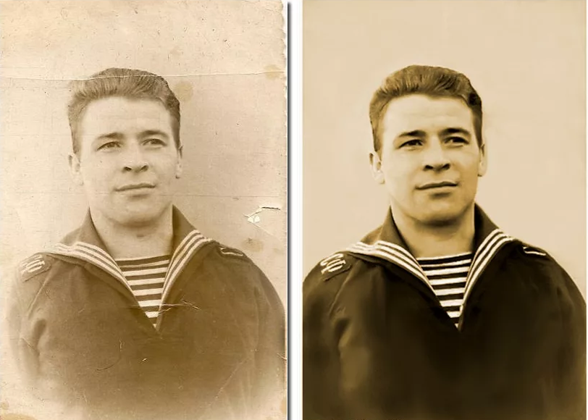  Предлагаю восстановить эту фотографию (слева). Образец, к которому мы должны стремиться (справа).  Учитель оказывает консультационную помощь. | Пересаживаются к ПК, берут и читают инструкцию, выполняют задания по инструкции.
V. Закрепление (2 мин) | 1. Что такое ретушь? | Ретушью называют устранение дефектов фотографий — пятен, царапин, трещин, вуали, дефектов съемки и обработки, эффекта "красных глаз".
 | Какой этап ретуширования использовали на уроке? | Реставрация.
 | Каким инструментом в основном вы сегодня работали? | Штампом.
VI. Подведение итогов. Рефлексия (3 мин) | Практическая работа показала, что все учащиеся усвоили инструменты ретуширования, попробовали реставрировать фотографию, оценили кропотливость и трудоёмкость работы. | Заполняют табличку.
Рефлексия:
В конце урока вы заполните лист самооценки своей работы на практике.
Рефлексия
Элементы урока | Довольны | Разочарованы | Комментарии
Понятны ли были задания
Насколько комфортно вы себя чувствовали во время занятия
Интересен ли был данный урок
Как вы оцениваете свою работу на занятии:
Активно - пассивно

